欢迎加入智能体互联网络联盟

2025年7月27日，在世界人工智能大会上牵头携手多家央企、知名高校及行业头部企业，共同发起成立“智能体互联网络联盟”（简称“智能体互联联盟”）。联盟以“构建全域智能体互联新生态”为愿景，致力于推动AI智能体技术协同创新与产业深度融合，赋能千行百业智能化升级。
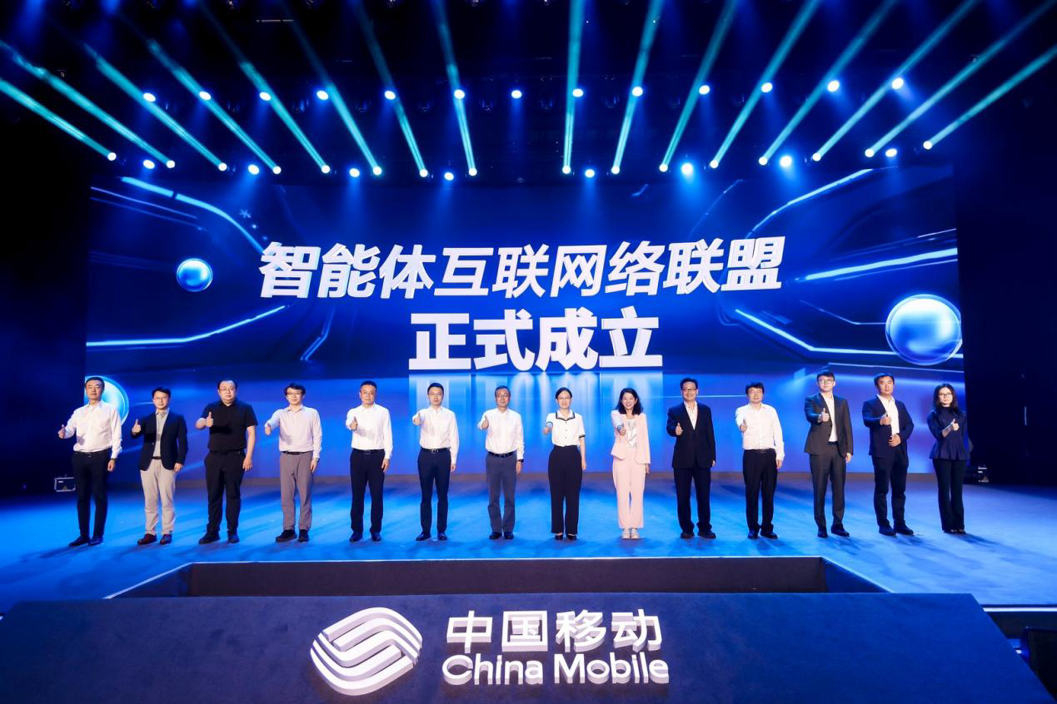

1.联盟目标
（1）构建开放的智能体协作体系
聚合联盟资源，依托新一代信息技术对接前沿标准，打破壁垒，搭建跨域协同枢纽，推动智能体开放互联与生态融合，实现价值贯通与协同发展。
（2）构建全栈式智能体应用矩阵
联合成员构建全栈式智能体应用矩阵，形成“通用平台+能力组件+行业智能体”的产品体系，推动智能体开发平台研发及试用，实现智能体能力的快速落地与场景创新。

2.联盟亮点
（1）广泛覆盖垂直行业，构建高水平生态社区
联盟深度聚焦政务、司法、能源、交通、农业、传媒等多个行业及细分领域，聚合中国移动与众多头部企业、科研院所的优质资源，打造跨行业、高价值的智能体生态协作社区，为各类伙伴提供丰富的场景赋能和商业化机会。
（2）分层权益体系，精准匹配伙伴发展需求
基于“等级划分+角色分工”模式，为理事长/副理事长单位、理事单位、会员单位分别提供战略决策、能力推广、商机共享及专家资源等差异化权益，推动实现联盟资源精准对接、合作高效落地。
（3）推动标准共建与成果共享，提升影响力
牵头开展智能体互联互通关键技术标准研究，积极组织联盟成员参与行业白皮书、技术标准规范编制，联合推广优秀案例，持续扩大联盟及成员在产业内的权威性和影响力。
（4）深度融合产学研，加速技术落地与创新
依托专家委员会与工作组机制，汇聚企业、高校与科研机构在算力、模型、数据、应用等方面的核心优势，协同开展技术攻关、标准制定、产品研发与试点示范，推动人工智能前沿技术高效转化为可落地、可运营的行业解决方案。

3.联盟生态圈
截至目前，已成功引入30余家核心生态伙伴，覆盖政务、公安、能源、医卫等16个行业领域，算力、模型、数据、安全、平台工具、其它AI领域等主要技术场景能力，以及通用场景共性AI技术服务，为精准对接需求与能力奠定基础。
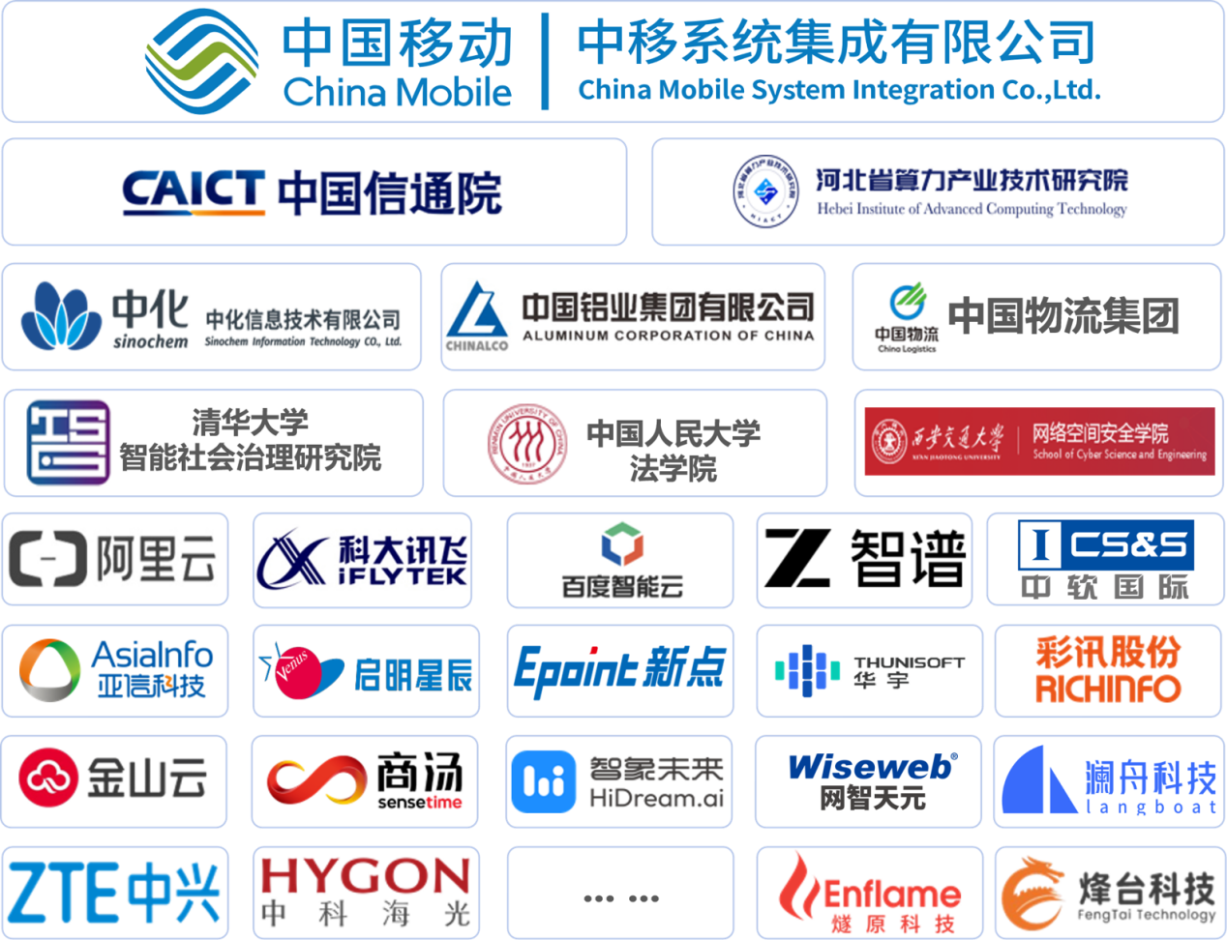

4.宣传推广
2025年10月17日，在第六届数字经济博览会上，联合中国移动通信集团河北有限公司，携手华宇软件、亚信科技、智谱华章、阿里云、河钢数字等“智能体互联网络联盟”核心伙伴，在开幕式共同发布“中国移动智能体服务体系”，并携移动红莓、政务大模型、司法大模型等创新成果亮相1号馆主题展区，成为赋能千行百业数字化转型的焦点。
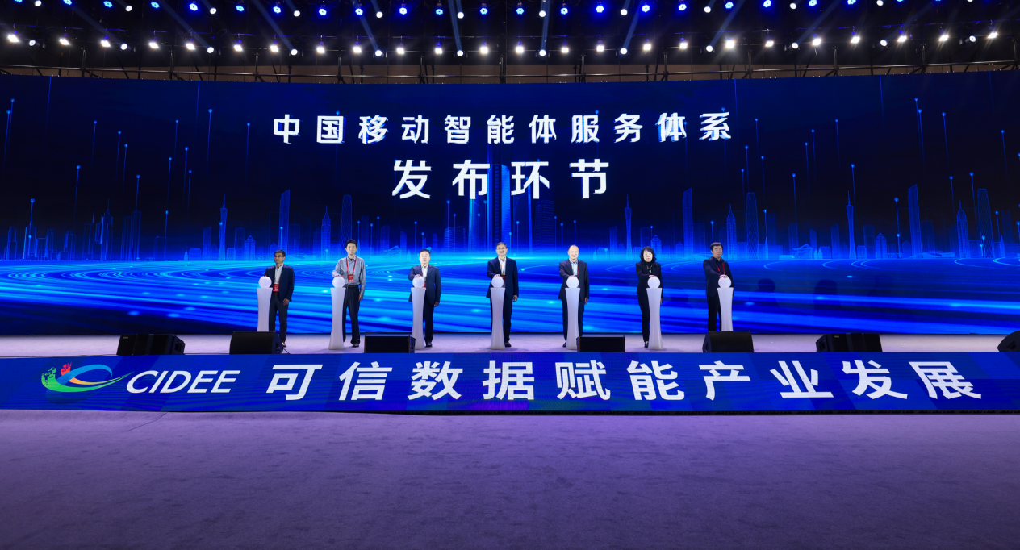

5.如何加入？
诚邀AI领域拥有专业能力和经验的优秀伙伴加入智能体互联网络联盟！


